Dyson geht auf Styling Tour durch   
Deutschland und Österreich – exklusive   
Beauty-Erlebnisse an sechs Standorten

Styling-Tipps für den perfekten Sommer-Look in Düsseldorf, auf dem

Parookaville Festival, in Metzingen, Hamburg, Wien und   
Frankfurt am Main

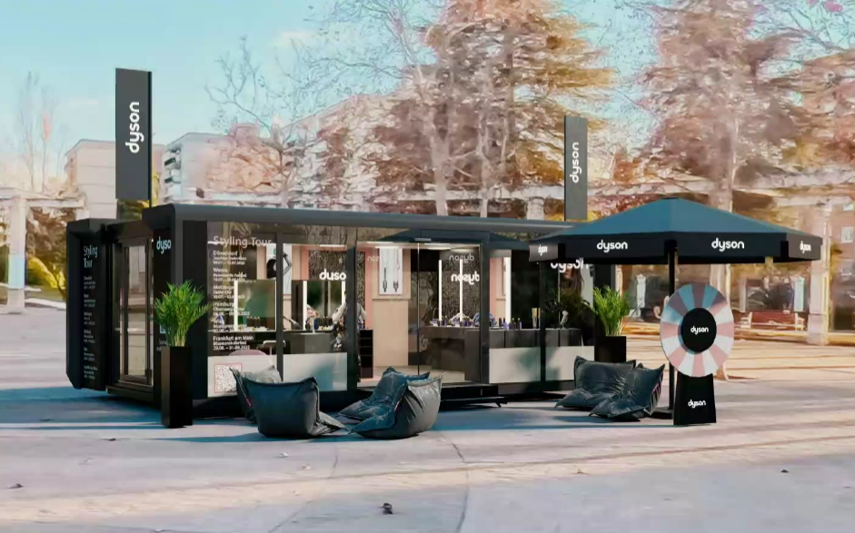

Die Dyson Styling Tour macht Halt in Deutschland und Österreich; Fotocredit Dyson

30.06.2025, Köln – Diesen Sommer heißt es: „Let your hair shine!“. Dyson geht auf große Styling Tour durch Deutschland und Österreich. Damit bringt das Unternehmen professionelle Styling-Erlebnisse, Produktneuheiten und individuelle Beratung an sechs Standorte: Düsseldorf, Parookaville Festival in Weeze, Metzingen, Hamburg, Wien und Frankfurt am Main. Ab dem 25. Juni kann man sich über [dyson.de](https://www.dyson.de/haarpflege/styling-tour) für kostenlose Styling-  
Termine anmelden.

Ein besonderes Highlight der Tour ist der Stopp beim Parookaville Festival vom 18. bis 20. Juli: Inmitten des Festivaltrubels bietet Dyson Slots für ein Hair-Fresh-Up der Besucher*innen an. Ideal, um sich vor dem nächsten Konzert einen auffälligen Festival-Look zu stylen, der bis tief in die Nacht hinein perfekt sitzt.

Individuelle Beratung durch Dyson Profis

An jedem Tour-Stopp erwarten die Besucher*innen exklusive Styling-Erlebnisse mit den neuesten Dyson Tools: vom leistungsstarken Dyson Supersonic r™ Haartrockner über den ikonischen Airwrap i.d.™ Multistyler und der Chitosan™ Haarpflege-Serie. Vor Ort können außerdem auch Produkte anderer Kategorien wie die Dyson OnTrac™ Kopfhörer getestet werden. In individuell buchbaren Terminen bieten erfahrene Dyson Stylist*innen den Besucher*innen nicht nur eine professionelle Styling-Beratung, sondern auch Tipps & Tricks zu Styling-Techniken mit Hilfe der Dyson Tools und Haarpflege – extra auf den eigenen Haartyp abgestimmt.

Dyson Styling Tour – Stopps und Termine im Überblick:

* **Düsseldorf, Joachim-Erwin-Platz:** Mittwoch, 9. – Samstag, 12. Juli
* **Weeze, Parookaville Festival:**  Freitag, 18. – Sonntag, 20. Juli
* **Metzingen, Outlet City:** Mittwoch, 30. Juli – Samstag, 2. August
* **Hamburg, Überseequartier:**  Mittwoch, 6. – Samstag, 9. August
* **Wien, Museumsquartier:**  Mittwoch, 20. – Samstag, 23. August
* **Frankfurt am Main, Museumsuferfest:** Freitag, 29. – Sonntag, 31. August

Die Dyson Styling Tour ist die perfekte Gelegenheit innovative Produkte kennenzulernen und sich von   
Expert*innen beraten zu lassen. Wer Lust auf Hair Goals mit Tiefenwirkung hat, sollte sich frühzeitig einen Slot sichern, da die Plätze limitiert und stark nachgefragt sind.

Weitere Informationen sowie Details zu den Öffnungszeiten der Dyson Styling Tour gibt es hier: [dyson.de](https://www.dyson.de/haarpflege/styling-tour)

Über Dyson

Dyson ist ein weltweit tätiges Forschungs- und Technologieunternehmen mit Engineering-, Forschungs-, Entwicklungs-, Fertigungs- und Testeinrichtungen in Singapur, Großbritannien, Malaysia, Mexiko, China, Polen und auf den Philippinen. Dyson ist seit seiner Gründung im Jahr 1993 in Großbritannien und seinen Anfängen in einem Wagenschuppen („The Coach House“) stetig gewachsen. Heute verfügt Dyson über einen internationalen Hauptsitz in Singapur in der kürzlich renovierten St. James Power Station, zwei Technologie-Campus in Großbritannien, die sich über knapp 324 Hektar in Malmesbury und auf dem restaurierten Hullavington RAF Airfield erstrecken, sowie über zehn weitere Entwicklungs- und Forschungszentren weltweit. Seit 1993 hat Dyson mehr als eine Milliarde Pfund in seine Büros und Laboratorien in Wiltshire investiert, wo die erste Forschungsphase, das Design und die Entwicklung der zukünftigen Dyson Technologie erfolgen. Dyson ist nach wie vor in Familienbesitz und beschäftigt weltweit 14.000 Mitarbeitende, darunter ein 6.000-köpfiges Team an Ingenieur*innen. Das Unternehmen verkauft seine Produkte in 85 Märkten und über 250 Dyson Stores weltweit, darunter einer Dyson Virtual Reality Experience sowie online über innovative digitale Tools.

Dyson investiert 2,75 Milliarden Pfund, um revolutionäre Produkte und Technologien zu entwickeln, und verfügt auf der ganzen Welt über Teams von Ingenieur*innen, Wissenschaftler*innen und Softwareentwickler*innen, die sich auf die Entwicklung von neuen Energiespeicher-Technologien, digitalen Hochgeschwindigkeits-Elektromotoren, Sensor- und Bildverarbeitungssystemen, Robotik, maschinellen Lerntechnologien und auf KI-Investitionen konzentrieren.

Dyson investiert außerdem eine halbe Milliarde Pfund, um seine Forschung und Technologieentwicklung im gesamten Beauty-Portfolio zu erweitern und zu beschleunigen. Das Unternehmen plant, in den kommenden vier Jahren 20 neue Beauty-Produkte auf den Markt zu bringen. Die Entwicklung von Technologien für alle Haartypen bleibt ein wichtiger Schwerpunkt für die Forschungs- und Entwicklungsteams. Mit dieser Investition werden neue Laborräume geschaffen, um das Verständnis von Dyson für globale Haartypen und -schäden zu schärfen und gleichzeitig die weitere Diversifizierung von Dysons Beauty-Technologie zu stärken.

Ein Bild, das Himmel, Architektur, Fenster, Gebäude enthält.

|  |  |
| --- | --- |
| Dyson Institute of Engineering and Technology  Das [Dyson Institute of Engineering and Technology](https://www.dysoninstitute.ac.uk/) ist ein neues Modell für die Ausbildung von Ingenieur*innen, das den akademischen Anspruch einer traditionellen Universität mit der praktischen Erfahrung der Arbeit mit echten Produkten und Technologien in einem globalen Technologieunternehmen verbindet. Die angehenden Ingenieur*innen erhalten vom ersten Tag an ein Gehalt und zahlen keine Studiengebühren. 37 Prozent der Studierenden sind weiblich, verglichen mit einem Durchschnittswert von 21 Prozent in den britischen Diplom-Studiengängen der Ingenieurwissenschaften. Das Dyson Institute of Engineering and Technology bietet nicht nur eine Ausbildung, sondern auch den Beginn einer beschleunigten Karriere bei Dyson. |  |
| James Dyson Foundation  Die 2002 gegründete [James Dyson Foundation](https://www.jamesdysonfoundation.com/) ist eine internationale Wohltätigkeitsorganisation, die aufstrebende Ingenieur*innen fördert und sie in ihrer Ausbildung unterstützt sowie in die medizinische Forschung investiert. Bis heute hat die James Dyson Foundation über 140 Millionen Pfund für wohltätige Zwecke gespendet. |  |
| James Dyson Award  Der [James Dyson Award](https://www.jamesdysonaward.org/de-DE/) ist der jährliche Designwettbewerb der James Dyson Foundation und steht Design- und Ingenieurstudierenden sowie Absolvent*innen dieser Lehrgänge offen. Seit seiner Einführung im Jahr 2005 hat der Preis weltweit 390 Erfindungen unterstützt und Mittel für ihre Vermarktung bereitgestellt. 70 Prozent der ehemaligen Gewinner*innen des James Dyson Awards verfolgen ihre Erfindungen hauptberuflich weiter. |  |
| Dyson Farming  Die Familie Dyson gründete [Dyson Farming](https://dysonfarming.com/) im Jahr 2012. Der seit 2019 klimaneutrale Betrieb gehört mit einer Fläche von circa 14.568 Hektar in Lincolnshire, Oxfordshire, Gloucestershire und Somerset zu den größten landwirtschaftlichen Betrieben in Großbritannien. Es ist ein Familienunternehmen, das sich wie kein anderes auf langfristige Investitionen in die britische Landwirtschaft und den ländlichen Raum konzentriert. Nachhaltige Lebensmittelproduktion, Lebensmittelsicherheit und die Umwelt sind für die Gesundheit und die Wirtschaft Großbritanniens von entscheidender Bedeutung. Dyson Farming entwickelt neue Ansätze für eine effiziente, hochtechnologische Landwirtschaft und Lebensmittelproduktion. |  |

Weitere Informationen über die Dyson Technologien findest Du im [Dyson Newsroom](https://www.dyson.de/discover).

KONTAKT

Um weitere Informationen zu erhalten, kontaktiere bitte unseren [Pressekontakt](mailto:dyson-press@osk.de).